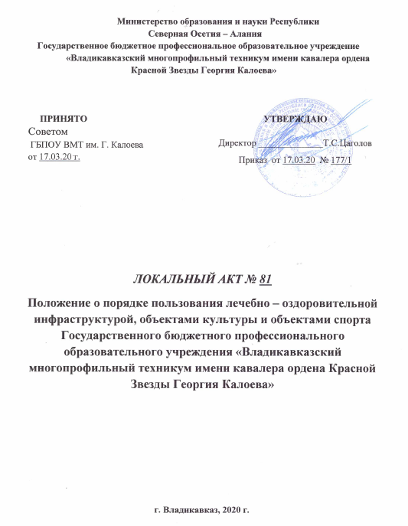

Министерство образования и науки Республики
Северная Осетия – Алания
Государственное бюджетное профессиональное образовательное учреждение
«Владикавказский многопрофильный техникум имени кавалера ордена Красной Звезды Георгия Калоева»

ПРИНЯТО  Советом  ГБПОУ ВМТ им. Г. Калоева  от 17.03.20 г. | УТВЕРЖДАЮ  Директор ______________Т.С.Цаголов  Приказ от 17.03.20 № 177/1

ЛОКАЛЬНЫЙ АКТ № 81
Положение о порядке пользования лечебно – оздоровительной инфраструктурой, объектами культуры и объектами спорта Государственного бюджетного профессионального образовательного учреждения «Владикавказский многопрофильный техникум имени кавалера ордена Красной Звезды Георгия Калоева»

г. Владикавказ, 2020 г.

ПОЛОЖЕНИЕ
о порядке пользования лечебно – оздоровительной инфраструктурой, объектами культуры и объектами спорта Государственного бюджетного профессионального образовательного учреждения «Владикавказский многопрофильный техникум имени кавалера ордена Красной Звезды Георгия Калоева»

1. Общие положения
1. Настоящее положение о порядке пользования лечебно – оздоровительной инфраструктурой, объектами культуры и объектами спорта в Государственном бюджетном профессиональном образовательном учреждении «Владикавказский многопрофильный техникум имени кавалера ордена Красной Звезды Георгия Калоева» (далее – Техникум) составлено в соответствии с Федеральным законом от 29 декабря 2012 г. № 273 - ФЗ «Об образовании в Российской Федерации», Уставом Техникума, Правилами внутреннего распорядка обучающихся в ГБПОУ МТ им. Г. Калоева
2. Настоящее Положение регламентирует порядок пользования обучающимися лечебно-оздоровительной инфраструктурой, объектами культуры и объектами спорта Техникума в целях обеспечения развития обучающихся и охраны здоровья обучающихся при осуществлении деятельности по их обучению и воспитанию в Техникуме.
3. Положение составлено с учётом мнения Большого Студенческого Совета обучающихся.

2. Порядок пользования лечебно – оздоровительной инфраструктурой
2.1. К лечебно-оздоровительной инфраструктуре техникума относятся объекты: медицинский кабинет и оборудование в нем; столовая техникума.
2.2. Медицинский кабинет используется только для организации оказания первичной медико-санитарной помощи студентам, медицинских осмотров, вакцинации, получения консультации о способах улучшения состояния своего здоровья, о здоровом образе жизни.
2.3. Пользование медицинским кабинетом в отсутствии медицинского работника запрещается.
2.4. Обучающиеся имеют право посещать медицинский кабинет, не дожидаясь окончания урока, мероприятия, поставив предварительно в известность преподавателя, классного руководителя, руководителя кружка, секции, а в экстренных случаях и без предварительной постановки в известность преподавателя, классного руководителя, руководителя кружка, секции.
2.5. При прохождении группового медицинского осмотра учащиеся обязаны: входить в помещение медицинского кабинета и покидать его только с разрешения работника медицинского кабинета, соблюдать очередность, не шуметь, аккуратно обращаться с медицинским инвентарем (весами, ростомером и т. п.), не открывать шкафы, не брать из них какие-либо медицинские инструменты и препараты, не принимать какие либо медицинские препараты.
2.6. При получении медицинской помощи обучающиеся обязаны сообщить работнику медицинского кабинета: об изменениях в состоянии своего здоровья, об особенностях своего здоровья, наличии хронических заболеваний, перенесенных заболеваниях; наличии аллергии на медицинские препараты, недопустимости (непереносимости) применения отдельных медицинских препаратов.
2.7. После посещения медицинского кабинета обучающийся обязан: сказать преподавателю, мастеру производственного обучения, классному руководителю, руководителю кружка, секции об указаниях работника медицинского кабинета (прекратить занятия; прийти в поликлинику к врачу-специалисту или в другое лечебное учреждение).
2.8. Техникум создаёт все условия для организации питания обучающихся.
2.9. Питание обучающихся регламентируется Положением об организации питания обучающихся Техникума.

3. Порядок пользования объектами культуры

3.1. К объектам культуры Техникума относится библиотека и актовый зал.
3.2. Время пользования указанными в пункте 1 объектами культуры определяется расписанием в течение учебного года в дни и часы работы Техникума.
3.3. Ответственность за работу и содержание объектов культуры в состоянии, отвечающем требованиям безопасности и санитарных норм, возлагается на заведующую библиотекой.
3.4. Ответственные лица обязаны:
- лично присутствовать при посещении объекта культуры обучающимися;
- осуществлять контроль соблюдения обучающимися настоящего Положения.
3.5. Объекты культуры, указанные в п 1. используются для реализации потребностей обучающихся в ознакомлении с различными видами литературы, проведения тематических уроков, в проведения занятий, творческих объединений, проведения внутригрупповых и общетехникумовских мероприятий, репетиций и других культурно-просветительских мероприятий с использованием технических средств обучения и мультимедийного оборудования.
3.6. При пользовании объектами культуры техникума обучающиеся обязаны:
- поддерживать чистоту и порядок;
- выполнять требования ответственных за объект лиц;
- незамедлительно сообщать ответственным лицам о случаях обнаружения подозрительных предметов, вещей, о случаях возникновения ЧС.
3.7. Во время пользования объектами культуры техникума обучающимся запрещается:
- приносить с собой и (или) употреблять алкогольные напитки, наркотические и токсические средства, курить;
- шуметь.
3.8. Пользование библиотекой регламентируется Положением о библиотеке Техникума.

4. Порядок пользования объектами спорта

4.1. К объектам спорта относятся:
- спортивный зал (далее - спортзал);
- тренажерный зал;
4.2. Время пользования указанными в пункте 1 объектами спорта определяется расписанием в течение учебного года в дни и часы работы Техникума.
4.3. Ответственность за работу и содержание объектов спорта в состоянии, отвечающем требованиям безопасности и санитарных норм, возлагается на руководителя физического воспитания и преподавателя физической культуры.
4.4. Ответственные лица обязаны:
лично присутствовать при посещении объекта спорта обучающимися, при
проведении тренировок, учебных занятий, спортивных мероприятий;
осуществлять контроль соблюдения обучающимися настоящего Положения;
обеспечивать эвакуацию обучающихся в случае угрозы и возникновения
чрезвычайных ситуаций.
4.5. Объекты спорта, указанные 1. Могут использоваться для проведения уроков физической культуры, проведения занятий творческих объединений спортивного направления, проведения внутригрупповых и общетехникумовских мероприятий спортивного содержания, тренировок, спортивных игр, спортивных соревнований.
4.6. При пользовании объектами спорта техникума обучающиеся обязаны:
приходить только в специальной спортивной одежде и обуви, а также после перенесенных заболеваний с медицинским заключением (справкой);
строго соблюдать инструкции и правила выполнения спортивных упражнений;
поддерживать чистоту и порядок;
выполнять требования ответственных за объект лиц;
незамедлительно сообщать ответственным лицам о случаях обнаружения подозрительных предметов, вещей, о случаях возникновения ЧС.
4.7. Во время пользования объектами спорта техникума обучающимся запрещается:
приносить с собой и (или) употреблять алкогольные напитки, наркотические и токсические средства, курить;
приносить предметы не относящиеся к занятиям;
заниматься в зоне приземления или возможного падения других;
использовать спортивное оборудование и спортивный инвентарь не по своему
прямому назначению;
устанавливать, разбирать, ремонтировать повреждать спортивное оборудование;
проходить в помещение в верхней одежде и уличной обуви;
4.8. Порядок пользования спортзалом:
4.9. Заниматься в спортзале, разрешается только:
после ознакомления с инструкцией по технике безопасности у руководителя
физического воспитания и (или) преподавателя физкультуры;
в спортивной форме и специальной гимнастической обуви: форма должна быть без выступающих деталей, жестких деталей; шнурки заправлять, в карманах не хранить предметы, которые могут поранить. Перед тренировкой снять часы, кольца, браслеты, цепочки. Переобуться у входа в спортзал.
4.10. Бережно относиться к оборудованию и помещению спортзала.
4.11. Взятое оборудование убирать на место.
4.12. В случае плохого самочувствия или получения травмы сразу прекратить занятие и сообщить преподавателю.
4.13. В случае неисправности оборудования незамедлительно сообщить об этом
преподавателю.
4.14. Порядок пользования тренажерным залом
4.15. Для посещения занятий в тренажерном зале необходимо иметь спортивную форму (спортивные брюки или шорты, футболку), чистую сменную спортивную обувь (кроссовки или кеды).
4.16. Во избежание травматизма не разрешается использовать беговую дорожку, босиком, в сланцах, и иной не приспособленной для занятий обуви.
4.17. При посещении тренажерного зала в первый пройти вводный инструктаж с преподавателем физической культуры по правилам использования тренажерного зала.
4.18. В случае плохого самочувствия или получения травмы сразу прекратить занятие и сообщить преподавателю.
4.19. В случае неисправности оборудования незамедлительно сообщить об этом преподавателю.

